С началом каникул, детей подстерегает повышенная опасность на дорогах, у водоёмов, в лесу, на игровых площадках, в садах, во дворах. Этому способствует погода, поездки и любопытство детей, наличие свободного времени, а главное отсутствие должного контроля со стороны взрослых. Помните, что от природы дети беспечны и доверчивы. Внимание у детей бывает рассеянным. Поэтому, чем чаще вы напоминаете ребёнку несложные правила поведения, тем больше вероятность, что он их запомнит, и будет применять. Важно регулярно их напоминать и учитывать, что основной способ формирования навыков поведения - наблюдение, подражание взрослым, прежде всего родителям.
Напомните детям правила пожарной безопасности и правила требований безопасности в быту, правила поведения при чрезвычайных ситуациях, террористических актах. Обеспечьте своих детей необходимым списком номеров телефонов экстренных служб, ваших номеров телефонов и телефонов близких родственников.

Телефоны службы спасения «01»,
с сотового –«112» или «101»

Чтобы дети были отдохнувшими, здоровыми и живыми надо помнить ряд правил и условий при организации их отдыха с родителями, родственниками, друзьями:

•формируйте у детей навыки обеспечения личной безопасности;

•проведите с детьми индивидуальные беседы, объяснив важные правила, соблюдение которых поможет сохранить жизнь;

•под личную ответственность обеспечьте соблюдение противоэпидемического режима в соответствии с государственными санитарно-эпидемиологическими правилами и гигиеническими нормативами и принятие мер в целях предотвращения распространения новой коронавирусной инфекции (COVID-19);

•решите проблему свободного времени детей;

•помните! Поздним вечером и ночью (с 23.00 до 6.00 часов в летний период) детям и подросткам законодательно запрещено появляться на улице без сопровождения взрослых;

•не допускается нахождение детей в возрасте 0-18 лет без сопровождения взрослых в любых общественных местах в ночное время в период;

•не допускается нахождение детей, не достигших возраста 18 лет, на объектах (на территориях, в помещениях), которые предназначены для реализации товаров сексуального характера, в местах, которые предназначены для реализации алкогольной продукции, пива и напитков, изготавливаемых на его основе, и в иных местах, нахождение в которых может причинить вред здоровью детей, их физическому, интеллектуальному, психическому, духовному и нравственному развитию;

• не допускается нахождение детей, не достигших возраста 16 лет в любое время суток на крышах и чердаках жилых и производственных зданий, в подвалах и подъездах жилых и производственных зданий, на строительных площадках жилых и производственных зданий;

•постоянно будьте в курсе, где и с кем ваш ребенок, контролируйте место пребывания детей;

•не разрешайте разговаривать с незнакомыми людьми. Объясните ребенку, что он имеет полное право сказать «нет» всегда и кому угодно, если этот «кто-то» пытается причинить ему вред;

•ограничьте доступ к информации, запрещенной для распространения среди детей, а именно: побуждающей детей к совершению действий, представляющих угрозу их жизни и здоровью, в том числе к самоубийству (Федеральный закон от 29 декабря 2010 года N 436-ФЗ «О защите детей от информации, причиняющей вред их здоровью и развитию»);

•объясните детям, что ни при каких обстоятельствах нельзя садиться в машину с незнакомыми людьми;

•убедите ребенка, что вне зависимости от того, что произошло, вы должны знать о происшествии, ни в коем случае не сердитесь, всегда примите его сторону. Объясните, что некоторые факты никогда нельзя держать в тайне, даже если они обещали хранить их в секрете;

•плавание и игры на воде кроме удовольствия несут угрозу жизни и здоровью детей. Когда ребенок в воде, не спускайте с него глаз, не отвлекайтесь - подчас минута может обернуться трагедией;

•обязательно объясните детям, что они не должны купаться в одиночку, а также нырять в незнакомом месте;
•взрослый, который присматривает за купающимися детьми, должен сам уметь плавать, оказывать первую помощь, владеть приемами проведения искусственного дыхания и непрямого массажа сердца;

•чтобы не стать жертвой или виновником дорожно-транспортного происшествия, обучите детей правилам дорожного движения, научите их быть предельно внимательными на дороге и в общественном транспорте;

•изучите с детьми правила езды на велосипедах, квадроциклах, скутерах, мопедах, мотоциклах;

•проявляйте осторожность и соблюдайте все требования безопасности, находясь с детьми на игровой или спортивной площадке, в походе;

• обратите внимание детей на наиболее распространенные случаи пожаров из-за неосторожного обращения с огнем: детская шалость с огнем; непотушенные угли, шлак, зола, костры; не затушенные окурки, спички; сжигание мусора владельцами дач и садовых участков на опушках леса; поджог травы, короткое замыкание, эксплуатация электротехнических устройств, бытовых приборов, печей.

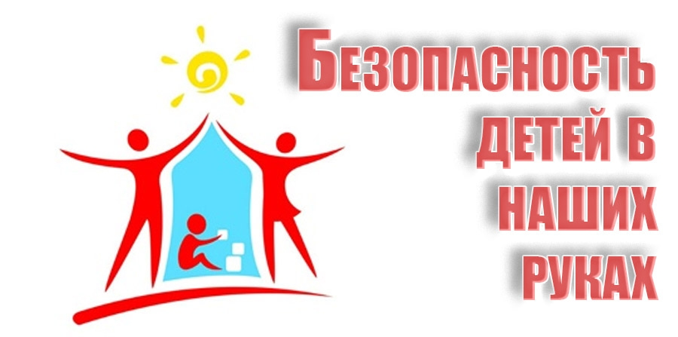

Пожалуйста, сделайте всё, чтобы жизнь Ваших детей была благополучной, отдых не был омрачен!

Помните, что во время каникул ответственность за жизнь и здоровье детей несут родители!

Сохранение жизни и здоровья детей –
главная обязанность взрослых!

